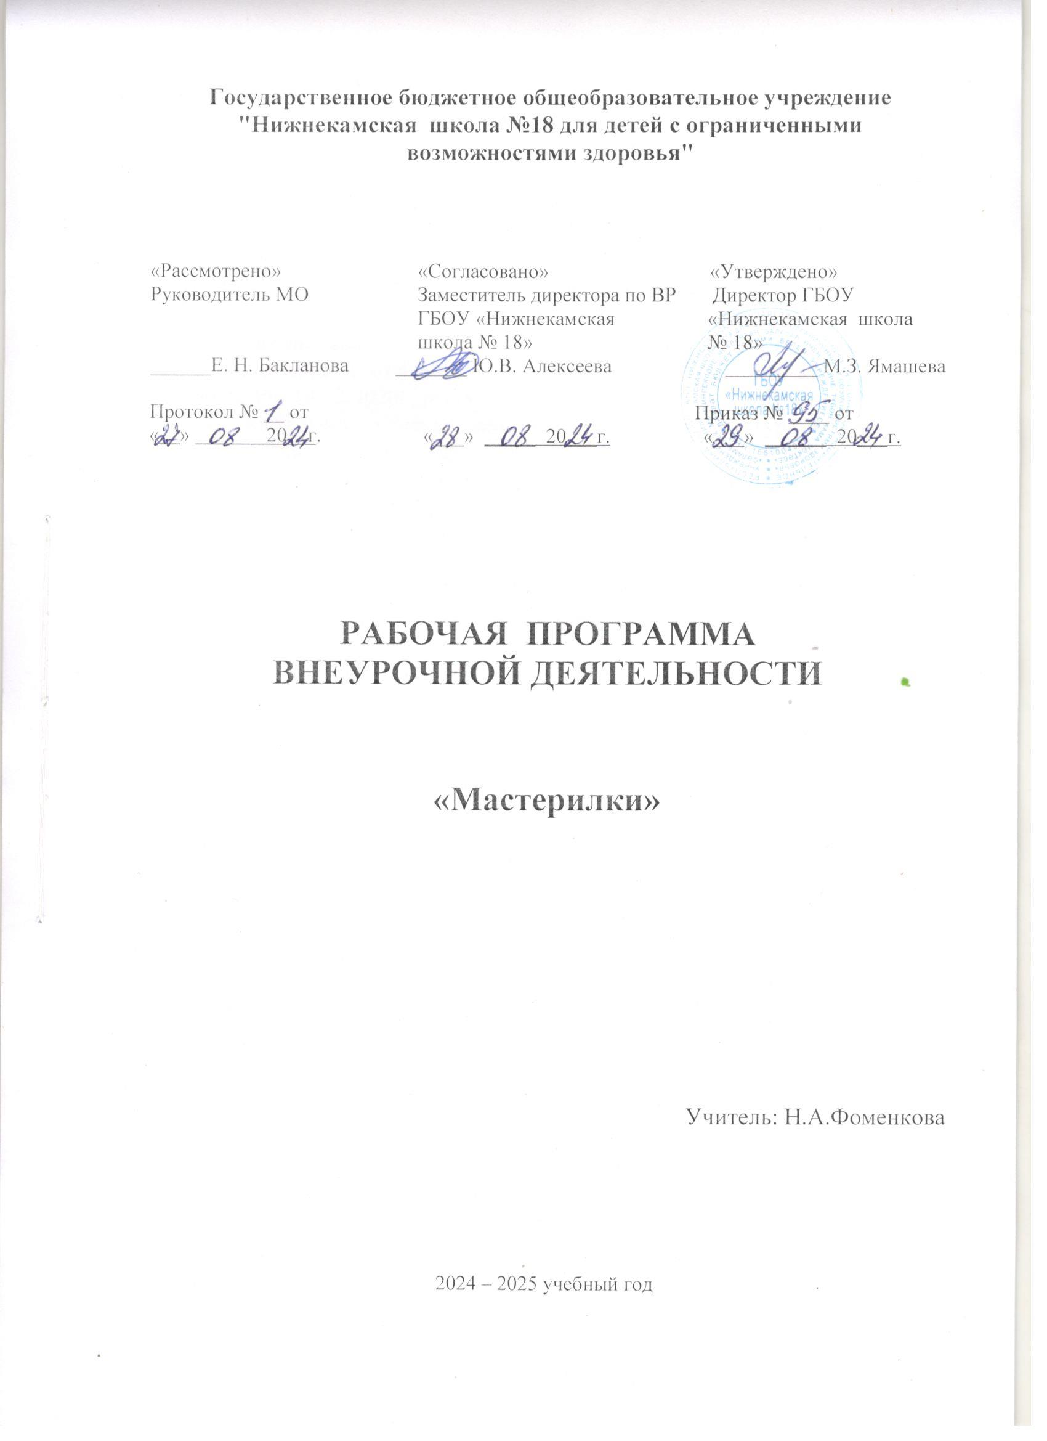

Пояснительная записка
Рабочая программа по внеурочной деятельности «Мастерилки»
составлена на основе Федерального закона от 29 декабря 2012 г. N 273-ФЗ "Об образовании в Российской Федерации" (Собрание законодательства Российской Федерации, 2012, N 53, ст. 7598; 2022, N 39, ст. 6541);
- Приказа Министерства просвещения Российской Федерации от 24 ноября 2022 г. N 1026;
- Постановление Главного государственного санитарного врача РФ от 28.09.2020г.. № 28. г. Москва «Об утверждении СанПиН 2.4.2.328615 «Санитарно-эпидемиологические требования к организации воспитания и обучения отдыха и оздоровления детей и молодежи», зарегистрировано в Минюсте РФ 18.12.2020г, рег.№61573.
Рабочая программа по внеурочной деятельности общекультурное
направление: «Мастерилки», предназначена для учащихся с ограниченными возможностями здоровья – учащихся с глубокой степенью умственной отсталостью 8 а и 9 а классов ГБОУ «Нижнекамская школа № 18».
Сущность и основное назначение внеурочной деятельности заключается в обеспечении дополнительных условий для развития интересов, склонностей, способностей обучающихся с умственной отсталостью (интеллектуальными нарушениями), организации их свободного времени.
Программа является необходимым дополнением к программам всех учебных
предметов, так как развитие сенсорно-моторных навыков, ручной умелости является практическим смыслом обучения детей данной категории.
Программа направлена на развитие необходимых для самореализации и жизни в обществе практических, умений и навыков, позволяющих достичь максимально возможной самостоятельности и независимости в повседневной жизни.
Актуальность программы курса внеурочной деятельности обусловлена
следующими причинами:
- Формирование посильных трудовых умений и навыков у детей с
умственной отсталостью, ТМНР часто затрудняется спецификой их заболеваний, слабостью мускулатуры, мелких мышц, несовершенством координации движений. Изобразительная деятельность - эффективный способ коррекции нарушений в развитии, формирования трудовой умелости детей, развития восприятия, сенсомоторных навыков, координации движений. Бумага – незаменимый материал, дающий ребёнку с тяжёлой умственной недостаточностью возможность развития, реализации потребности в созидании.
- Итогом продуктивных видов деятельности ребёнка (аппликация,
моделирование) является некий продукт творчества, который можно рассмотреть, подержать в руках, подарить близким или друзьям. Видеть результат своих усилий особенно важно для ребенка-инвалида – это дарит ощущение собственной значимости и компетентности (Я сумел! У меня получилось!), вдохновляет на новые свершения.
- Соблюдение принципов обучения детей с умственной отсталостью
(наглядности, концентрического построения занятия, деятельностного и дифференцированного подхода, воспитывающей и развивающей направленности обучения) подбор заданий, соответствующих зоне ближайшего развития детей, позволяет включать в этот вид деятельности всех учащихся класса без исключения, независимо от физических данных, уровня подготовленности детей.
Цель рабочей программы: младший школьник, способный к совместной с педагогом изобразительной деятельности, решать творческие задачи с опорой на усвоенные способы действий с бумагой.
Задачи:
- развивать интерес к художественному творчеству
- обучать техническим приемам и способам создания поделок из бумаги
- развивать мелкую моторику, сенсорные способности
Планируемые результаты освоения программы
Личностные результаты:
учащиеся проявят:
- интерес к занятиям творчеством
- положительные и эмоциональные реакции (удовольствие, радость) в процессе изобразительной деятельности
- умение сотрудничать, доброжелательно и уважительно строить свое общение со сверстниками и взрослыми
Предметные результаты:
учащиеся овладеют:
- знаниями свойств и разных видов бумаги, техники безопасности
- приёмами разрывания, сминания бумаги, аппликации из готовых деталей
- первоначальными представлениями о созидательном и нравственном значении труда в жизни человека.
Формы и режим занятий:
программа реализуется на занятиях, требующих особой организации.
- Помещение для занятий должно быть подготовлено согласно санитарным, эстетическим требованиям. Работа за общим столом позволяет детям видеть действия педагога и товарищей, получать и оказывать помощь. Создаётся творческий микроклимат.
- На занятии детям сообщается только та информация, которая будет полезна для работы. Объяснение теории и показ приемов работы сопровождается демонстрацией натурального объекта, реалистическим изображением, образца.
- Содержание подбирается с учётом психо-физических особенностей
учащихся. Организуется особое структурирование образовательного пространства и времени, дающее детям возможность поэтапно («пошагово») осваивать материал.
Формы проведения занятий: игра, совместная с педагогом деятельность, самостоятельная деятельность, выставка изделий.
Формы организации деятельности учащихся: индивидуальная, групповая.
Методическое обеспечение.
Методы обучения:
- словесный: рассказ, беседа, объяснение, инструктаж
- наглядный: показ, демонстрация образцов
- практический: выполнение работ с применением практических знаний.
Программа включает в себя следующие разделы: «Ознакомление со
свойствами бумаги», «Точечная обрывная аппликация», «Плоскостная обрывная аппликация», «Точечная аппликация из смятых комочков», «Контурная аппликация из смятых комочков », «Плоскостная аппликация из смятых комочков», «Игрушки из мятой бумаги».
Программа «Мастерилки» адресована учащимся с ограниченными возможностями здоровья – учащимся с глубокой степенью умственной отсталостью и рассчитана на 2 года обучения. Занятия проводятся в соответствии с календарно-тематическим планированием 2 раза в неделю, продолжительность одного занятия – 40 минут. В первый год обучения учащиеся выполняют работы с помощью учителя, а во второй год обучения с частичной помощью учителя.
Преимущество программы заключается в объединении нескольких
техник изобразительной деятельности по главному признаку: работа с бумагой без использования ножниц, что позволяет достигать творческих успехов даже тем детям, чьи пальчики ещё не настолько развиты, чтоб освоить навыки работы с ножницами.
Литература и интернет-ресурсы:
1. Воспитание и обучение детей и подростков с тяжелыми и множественными нарушениями развития: (программно-методические материалы) / Под ред. И.М. Бгажноковой. М.: Гуманитар, изд. Центр ВЛАДОС, 2010
2. Долженко Г.И. Сто поделок из бумаги. Ярославль, Академия развития, 1999
3. Детская аппликация из картона и рваной бумаги - бумажная мозаика http://ejka.ru/blog/podelki/315.html
4. Метиева Л. А., Удалова Э. Я. Развитие сенсорной сферы детей. Пособие для учителей специальных (коррекционных) образовательных учреждений. - М., 2008.
5. Поделки для детей.http://podelkidlyadetei.ru/texnika-applikacii-applikaciya-iz-rvanoj-bumagi/
6. Ручной труд как средство коррекции умственного развития дошкольников с интеллектуальной недостаточностью” Дефектология №3 -1996.“
7. Цыплёнок из мятой бумаги http://nebesite.ru/games/podelki/cyplenokizmyatoibumagi.jdx.
http://steshka.ru/shablon-obryvnaya-applikaciya-iz-bumagi

Материально-техническое обеспечение:
- бумага разных видов;
- клей-карандаш;
- клей ПВА;
- шаблоны, трафареты.

Контрольно-измерительные материалы.
Отслеживание результатов (мониторинг) внеурочной деятельности
«Мастерилки»

План мониторинга
- наблюдение за развитием творческих способностей учащихся и фиксирование достигаемых результатов в диагностической карте.
- обобщение результатов в итоговом мониторинге.
- анализ и оценка достигаемых результатов.
Цель – определение уровня или степени развития творческих способностей учащихся.
Формы проведения – наблюдение (диагностическая карта), выполнение коллективной работы.
Диагностическая карта направлена на оценку уровня эффективности проводимой работы с обучающимися в рамках внеурочной деятельности.
На основе результатов, отраженных в диагностической карте на начало и конец учебного года, педагог заполняет итоговый мониторинг, который позволяет выявить как положительные результаты, так и трудности, скорректировать дальнейшие планы и наметить перспективу работы.
Критерии оценки
Низкий уровень – 1 балл: действие выполняется со значительной помощью педагога.
Средний уровень – 2 балла: действие выполняется с частичной помощью педагога.
Высокий уровень – 3 балла: действие выполняется самостоятельно (по образцу или вербально)
Диагностическая карта педагогической оценки умений и навыков
при работе с соленым тестом
Учебный год ________ класс _________
№ | ФИО ученика | Работа с ручным инструментом |  | Владеть способами соединения с помощью клейстера, клея ПВА |  | Выполнять экономную разметку деталей по шаблону |  | Владеть способами разметки: сгибанием, по шаблону |  | Организовать рабочее место и поддерживать порядок на нём во время работы |  | ИТОГО
№ | ФИО ученика | НГ | КГ | НГ | КГ | НГ | КГ | НГ | КГ | НГ | КГ | ИТОГО
1.
2.

Итоговый контроль
На основе результатов, отраженных в диагностической карте, педагог заполняет итоговый мониторинг.
Критерии оценки
Высокий уровень (9-12 баллов) – успешно справляется с заданиями на всех этапах работы; с интересом работает в группе, проявляет инициативу.
Средний уровень (5-8 баллов) – проявляет стремление работать в группе; при помощи учителя справляется с заданиями работы; инициативу не проявляет.
Низкий уровень (1-4 баллов) – интереса к занятиям не проявляет; проявляет пассивность.

Итоговый мониторинг
Учебный год __________________________
Класс ________________________________
№ | ФИО | Результат мониторинга (итоговый)
№ | ФИО | Высокий | Средний | Низкий

Итоги мониторинга
На основе диагностики полученные данные анализируются педагогом, и делается вывод о целесообразности и эффективности проведения данного мониторинга. Таким образом, на начало и конец учебного года имеются общие показатели развития творческих способностей детей. Все это позволяет вносить коррективы в программу, формы и методы обучения воспитанников. Данная диагностика также позволяет отметить рост психологического и творческого развития учащихся (независимо от первичного уровня подготовки).

Тематический план и содержание
8 класс
(2 часа в неделю, 68 часов в год)
№ п.п. | Тема занятия | Количество часов
№ п.п. | Тема занятия | теория | практика
Повторение свойств бумаги
1 | Виды бумаги. Назначение. Изделия из бумаги | 25ʹ | 15ʹ
2 | Виды бумаги. Назначение. Изделия из бумаги | 25ʹ | 15ʹ
3 | Упражнения бумагой: выщипывание, разрывание, сминание | 15ʹ | 25ʹ
4 | Упражнения бумагой: выщипывание, разрывание, сминание | 15ʹ | 25ʹ
5 | Бумажные салфетки. Свойства. Цвет. Назначение. | 15ʹ | 25ʹ
6 | Бумажные салфетки. Свойства. Цвет. Назначение. | 15ʹ | 25ʹ
7 | Упражнения с бумажной салфеткой: обрывание, разрывание, сминание | 15ʹ | 25ʹ
8 | Упражнения с бумажной салфеткой: обрывание, разрывание, сминание | 15ʹ | 25ʹ
Точечная обрывная аппликация
9 | Фрукты: апельсин, виноград | 15ʹ | 25ʹ
10 | Фрукты: апельсин, виноград | 15ʹ | 25ʹ
11 | Осенние листья | 15ʹ | 25ʹ
12 | Осенние листья | 15ʹ | 25ʹ
13 | Овощи: тыква, помидор | 15ʹ | 25ʹ
14 | Овощи: тыква, помидор | 15ʹ | 25ʹ
15 | Радуга | 15ʹ | 25ʹ
16 | Радуга | 15ʹ | 25ʹ
Контурная обрывная аппликация
17 | Мухомор | 15ʹ | 25ʹ
18 | Мухомор | 15ʹ | 25ʹ
19 | Яблоко | 10ʹ | 30ʹ
20 | Яблоко | 10ʹ | 30ʹ
21 | Солнышко и тучка | 10ʹ | 30ʹ
22 | Солнышко и тучка | 10ʹ | 30ʹ
23 | Осьминог | 10ʹ | 30ʹ
24 | Осьминог | 10ʹ | 30ʹ
Плоскостная обрывная аппликация
25 | Зайчик | 10ʹ | 30ʹ
26 | Зайчик | 10ʹ | 30ʹ
27 | Новогодняя ёлка | 10ʹ | 30ʹ
28 | Новогодняя ёлка | 10ʹ | 30ʹ
29 | Снегурочка | 10ʹ | 30ʹ
30 | Снегурочка | 10ʹ | 30ʹ
31 | Новогодние шары | 10ʹ | 30ʹ
32 | Новогодние шары | 10ʹ | 30ʹ
Точечная аппликация из смятых комочков
33 | Зимний лес | 10ʹ | 30ʹ
34 | Зимний лес | 10ʹ | 30ʹ
35 | Неваляшка | 10ʹ | 30ʹ
36 | Неваляшка | 10ʹ | 30ʹ
37 | Парашютист | 10ʹ | 30ʹ
38 | Парашютист | 10ʹ | 30ʹ
39 | Цветы для мамы | 10ʹ | 30ʹ
40 | Цветы для мамы | 10ʹ | 30ʹ
Контурная аппликация из смятых комочков
41 | Буква М | 10ʹ | 30ʹ
42 | Буква М | 10ʹ | 30ʹ
43 | Буква О | 10ʹ | 30ʹ
44 | Буква О | 10ʹ | 30ʹ
45 | Цифра 7 | 10ʹ | 30ʹ
46 | Цифра 7 | 10ʹ | 30ʹ
47 | Цифра 9 | 10ʹ | 30ʹ
48 | Цифра 9 | 10ʹ | 30ʹ
Плоскостная аппликация из смятых комочков
49 | Котик | 10ʹ | 30ʹ
50 | Котик | 10ʹ | 30ʹ
51 | Цветок | 10ʹ | 30ʹ
52 | Цветок | 10ʹ | 30ʹ
53 | Полёт ракеты | 10ʹ | 30ʹ
54 | Полёт ракеты | 10ʹ | 30ʹ
55 | Снегирь | 10ʹ | 30ʹ
56 | Снегирь | 10ʹ | 30ʹ
Игрушки из мятой бумаги
57 | Божья коровка | 10ʹ | 30ʹ
58 | Божья коровка | 10ʹ | 30ʹ
59 | Юла | 10ʹ | 30ʹ
60 | Юла | 10ʹ | 30ʹ
61 | Мяч | 10ʹ | 30ʹ
62 | Мяч | 10ʹ | 30ʹ
63 | Разноцветные шары | 10ʹ | 30ʹ
64 | Разноцветные шары | 10ʹ | 30ʹ
65 | Любимая игрушка | 10ʹ | 30ʹ
66 | Любимая игрушка | 10ʹ | 30ʹ
67 | Любимая игрушка | 10ʹ | 30ʹ
68 | Чему я научился? Подведение итогов | 10ʹ | 30ʹ
Итого: 68 часов

Тематический план и содержание
9 класс
(2 часа в неделю, 68 часов в год)
№ п.п. | Тема занятия | Количество часов
№ п.п. | Тема занятия | теория | практика
Ознакомление со свойствами бумаги
1 | Виды бумаги. Назначение. Изделия из бумаги | 25ʹ | 15ʹ
2 | Виды бумаги. Назначение. Изделия из бумаги | 25ʹ | 15ʹ
3 | Упражнения бумагой: выщипывание, разрывание, сминание | 15ʹ | 25ʹ
4 | Упражнения бумагой: выщипывание, разрывание, сминание | 15ʹ | 25ʹ
5 | Бумажные салфетки. Свойства. Цвет. Назначение. | 15ʹ | 25ʹ
6 | Бумажные салфетки. Свойства. Цвет. Назначение. | 15ʹ | 25ʹ
7 | Упражнения с бумажной салфеткой: обрывание, разрывание, сминание | 15ʹ | 25ʹ
8 | Упражнения с бумажной салфеткой: обрывание, разрывание, сминание | 15ʹ | 25ʹ
Точечная обрывная аппликация
9 | Цветы на клумбе | 15ʹ | 25ʹ
10 | Цветы на клумбе | 15ʹ | 25ʹ
11 | Листопад | 15ʹ | 25ʹ
12 | Листопад | 15ʹ | 25ʹ
13 | Праздничный салют | 15ʹ | 25ʹ
14 | Праздничный салют | 15ʹ | 25ʹ
15 | Звёздочки на небе | 15ʹ | 25ʹ
16 | Звёздочки на небе | 15ʹ | 25ʹ
Контурная обрывная аппликация
17 | Бабочка | 15ʹ | 25ʹ
18 | Бабочка | 15ʹ | 25ʹ
19 | Груша | 10ʹ | 30ʹ
20 | Груша | 10ʹ | 30ʹ
21 | Солнышко | 10ʹ | 30ʹ
22 | Солнышко | 10ʹ | 30ʹ
23 | Рыбка | 10ʹ | 30ʹ
24 | Рыбка | 10ʹ | 30ʹ
Плоскостная обрывная аппликация
25 | Гриб с листочком | 10ʹ | 30ʹ
26 | Гриб с листочком | 10ʹ | 30ʹ
27 | Чашка с блюдцем | 10ʹ | 30ʹ
28 | Чашка с блюдцем | 10ʹ | 30ʹ
29 | Снеговик | 10ʹ | 30ʹ
30 | Снеговик | 10ʹ | 30ʹ
31 | Новогодние подвески | 10ʹ | 30ʹ
32 | Новогодние подвески | 10ʹ | 30ʹ
Точечная аппликация из смятых комочков
33 | Снегопад в лесу | 10ʹ | 30ʹ
34 | Снегопад в лесу | 10ʹ | 30ʹ
35 | Сухой бассейн | 10ʹ | 30ʹ
36 | Сухой бассейн | 10ʹ | 30ʹ
37 | Ёлочная гирлянда | 10ʹ | 30ʹ
38 | Ёлочная гирлянда | 10ʹ | 30ʹ
39 | Букет для мамы | 10ʹ | 30ʹ
40 | Букет для мамы | 10ʹ | 30ʹ
Контурная аппликация из смятых комочков
41 | Буква Ш | 10ʹ | 30ʹ
42 | Буква Ш | 10ʹ | 30ʹ
43 | Буква Н | 10ʹ | 30ʹ
44 | Буква Н | 10ʹ | 30ʹ
45 | Цифра 4 | 10ʹ | 30ʹ
46 | Цифра 4 | 10ʹ | 30ʹ
47 | Цифра 5 | 10ʹ | 30ʹ
48 | Цифра 5 | 10ʹ | 30ʹ
Плоскостная аппликация из смятых комочков
49 | Лев | 10ʹ | 30ʹ
50 | Лев | 10ʹ | 30ʹ
51 | Цветок | 10ʹ | 30ʹ
52 | Цветок | 10ʹ | 30ʹ
53 | Грузовик | 10ʹ | 30ʹ
54 | Грузовик | 10ʹ | 30ʹ
55 | Золотая рыбка | 10ʹ | 30ʹ
56 | Золотая рыбка | 10ʹ | 30ʹ
Игрушки из мятой бумаги
57 | Морковь | 10ʹ | 30ʹ
58 | Морковь | 10ʹ | 30ʹ
59 | Репка | 10ʹ | 30ʹ
60 | Репка | 10ʹ | 30ʹ
61 | Колобок | 10ʹ | 30ʹ
62 | Колобок | 10ʹ | 30ʹ
63 | Поросёнок | 10ʹ | 30ʹ
64 | Поросёнок | 10ʹ | 30ʹ
65 | Весеннее дерево | 10ʹ | 30ʹ
66 | Весеннее дерево | 10ʹ | 30ʹ
67 | Птичка | 10ʹ | 30ʹ
68 | Чему я научился? Подведение итогов | 10ʹ | 30ʹ
Итого: 68 часов

